“Київський фаховий коледж зв’язку”

Циклова комісія Комп’ютерної інженерії

**ЗВІТ ПО ВИКОНАННЮ**

**ЛАБОРАТОРНОЇ РОБОТИ №2**

з дисципліни: «Операційні системи»

**Тема: «Знайомство з інтерфейсом та можливостями ОС Linux»**

Виконали студентки

групи РПЗ-13Б

Команда Рафаельки :

Малишко Анна,

Гачка Вікторія

Перевірив викладач

Сушанова В.С.

Київ 2022

**Мета роботи:**

1. Знайомство з інтерфейсами ОС Linux.

2. Отримання практичних навиків роботи в середовищах ОС Linux та мобільної ОС – їх графічною оболонкою, входом і виходом з системи, ознайомлення зі структурою робочого столу, вивчення основних дій та налаштувань при роботі в системі

**Матеріальне забезпечення занять**

1. ЕОМ типу IBM PC.

2. ОС сімейства Windows (Windows 7).

3. Віртуальна машина – Virtual Box (Oracle).

4. Операційна система GNU/Linux – CentOS.

5. Сайт мережевої академії Cisco netacad.com та його онлайн курси по Linux

**Завдання для попередньої підготовки.**

Виконала Малишко Анна 4 терміни

Виконала Гачка Вікторія 4 терміни

1. *Прочитайте короткі теоретичні відомості до лабораторної роботи та зробіть невеликий словник базових англійських термінів з питань призначення команд та їх параметрів.*

|  |  |
| --- | --- |
| *The command line interface* | *Інтерфейс командного рядка* |
| *server-based operations* | *серверні операції⁠​​* |
| *kernel* | *ядро* |
| *Application* | *застосування* |
| *an administrators standpoint* | *точка зору адміністраторів* |
| *implementation details* | *деталі реалізації* |
| *multitasking* | *багатозадачність* |
| *major provider* | *основний провайдер* |

1. *Вивчіть матеріали онлайн-курсу академії Cisco “NDG Linux Essentials”:*

* Chapter 3 - Working in Linux
* Chapter 4 - Open Source Software and Licensing

1. *Пройдіть тестування у курсі NDG Linux Essentials за такими темами:*

* Chapter 03 Exam
* Chapter 04 Exam

Виконала Малишко Анна

1. *Дайте визначення наступним поняттям:*

* CLI-режим

The command line interface (CLI) is a simple text input system for entering anything from single-word commands to complicated scripts. Most operating systems have a CLI that provides a direct way of accessing and controlling the computer.

* Термінал на основі графічного інтерфейсу користувача

A GUI terminal is a program within the GUI environment that emulates a terminal window. GUI terminals can be accessed through the menu system. For example, on a CentOS machine, you could click on Applications on the menu bar, then System Tools &gt; and, finally, Terminal. If you have a search tools, you can search for terminal, as shown here.

* Віртуальний термінал

A virtual terminal can be run at the same time as a GUI but requires the user to log in via the virtual terminal before they can execute commands (as they would before accessing the GUI interface).

1. *Підготувати в електронному вигляді початковий варіант звіту:*

- Титульний аркуш, тема та мета роботи

- Словник термінів

- Відповіді на п.5 та п.6 з завдань для попередньої підготовки

**Хід роботи.**

Виконала Малишко Анна

1. Робота в графічному режимі в ОС сімейства Linux (робота з інтернет-джерелами):

1.1. Оберіть графічну оболонку для ОС сімейства Linux, яку ви хочете розглянути. Розгляньте структуру робочого простору користувача, та опишіть основні його компоненти (***показано основні компоненти оболонки Gnome):

- Закладка Applications

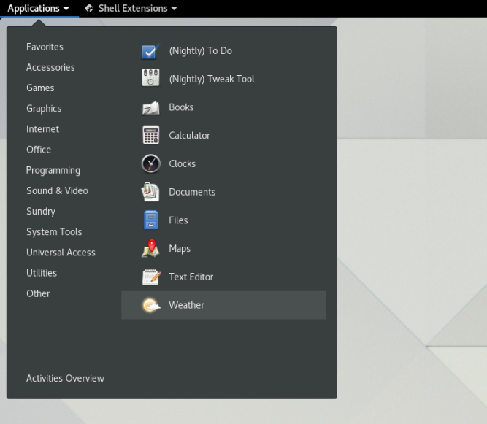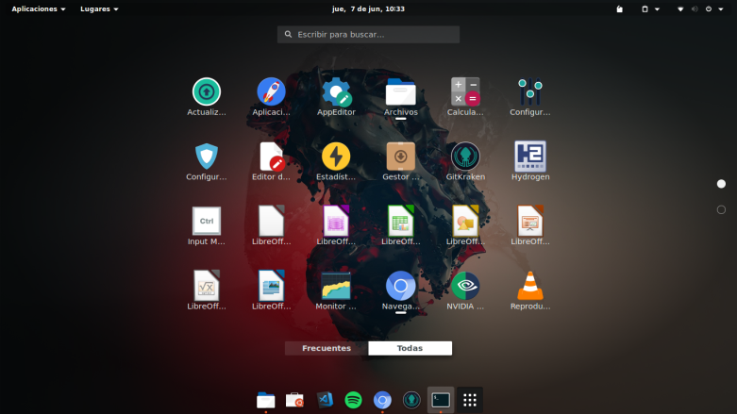

З лівого боку робочого стола можна побачити закладку Applications. Вона розділена на групи, де зберігається певний вид програм. Коли ми наводимо курсор мишки на неї то відкриваємо цю папку(групу). Також ці додатки ми можемо розмістити на наш робочий стіл.

On the left side of the desktop, you can see the Applications tab. It is divided into groups where certain types of programs are stored. When we move the mouse cursor over it, we open this folder (group). We can also place these applications on our desktop.

- Меню System

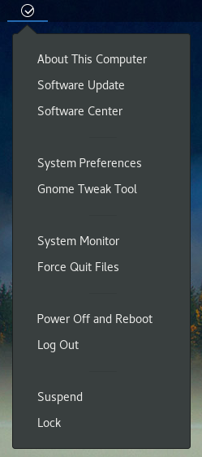 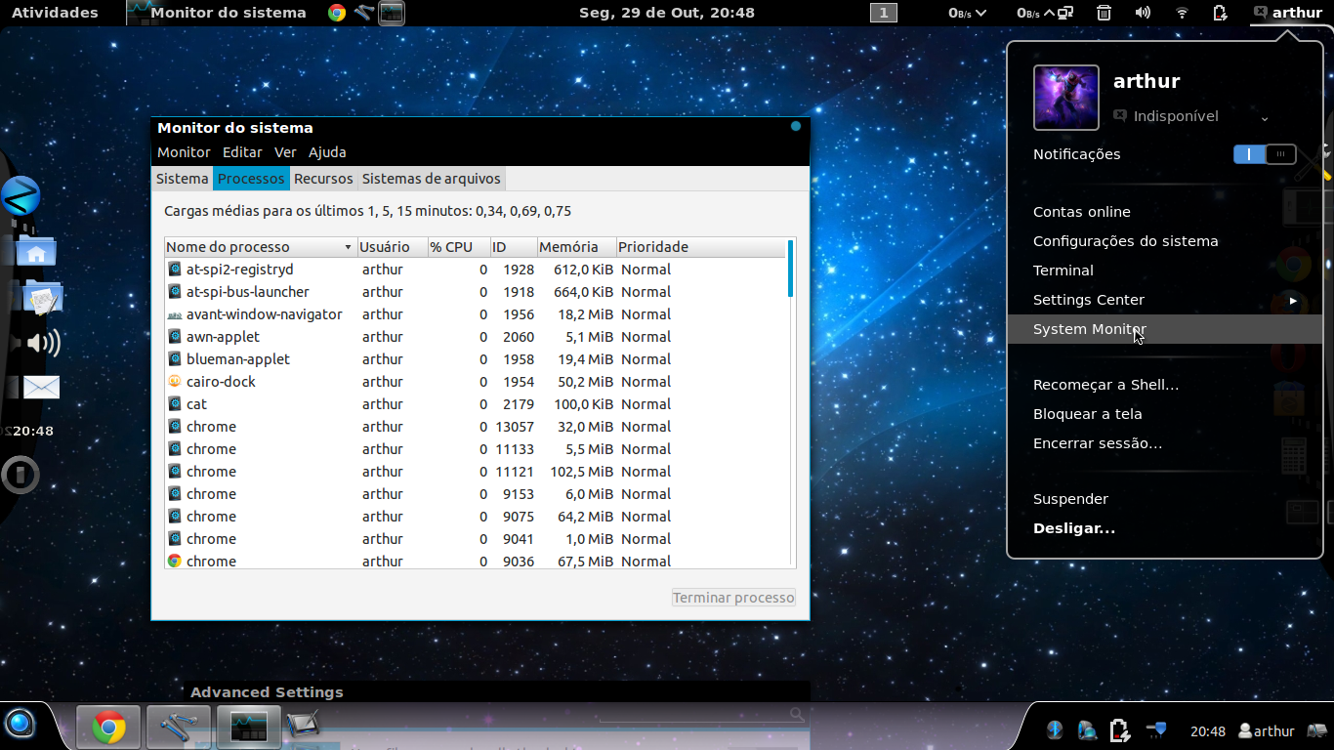

Меню System знаходиться з правого боку, де написано ваше ім’я. Коли ви натискаєте то зможете його знайти. На картинці з лівого боку можна глянути які фнкції можна виконувати з меню.

The System menu is on the right side where your name is written. When you click, you can find it. In the picture on the left side, you can see which functions can be performed from the menu.

- Навігаційний простір Activities overview

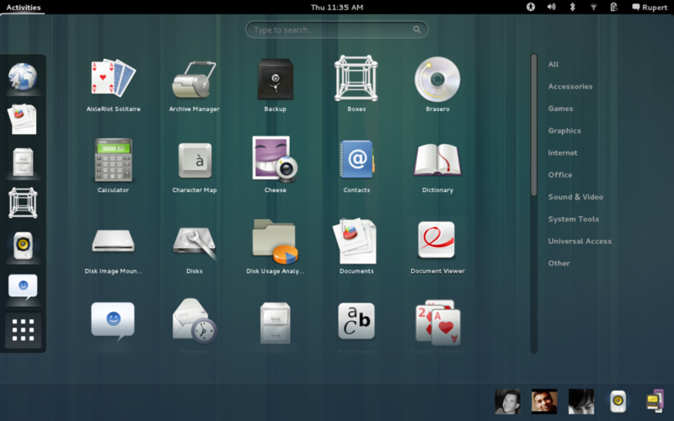

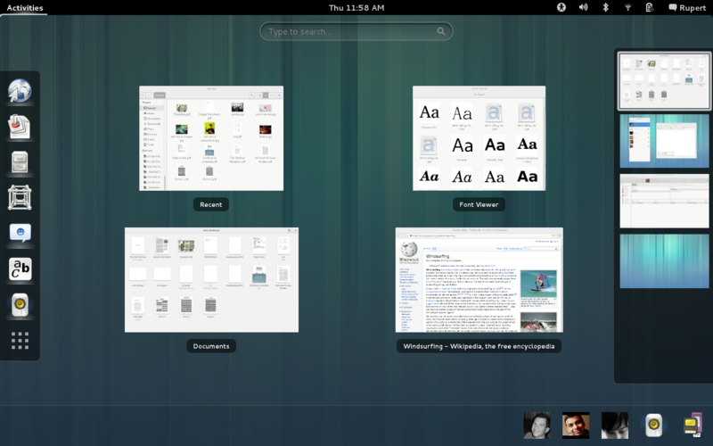

Навігаційний простір ми можемо побасити в двух віріантів. Наприклад в першому це збір додатків, де видно лише їх віконця.Та з лівого бук інші програми та кнопк, щоб можна було їх розглянути всі. Також знизу хображено картинку, які відкриті у нам на данний момент додатки.Там видно що на них відкрито.

We can divide the navigation space in two variants. For example, in the first one, it is a collection of applications, where only their windows are visible. But on the left, there are other programs and buttons, so that you can view them all. Also below is a picture of the applications we have open at the moment. There you can see what is open on them.

*1.2. Запуск програм. Дослідіть можливості запуску додатків різними способами (описати спосіб і по- можливості показати скріншоти):*

- Запуск програм через панель швидкого запуску

- Запуск програм через пошук в меню

- Запуск програм через віджет запуску

- Запуск програм через глобальне меню

Виконала Малишко Анна

*1.3. Вихід з системи та завершення роботи в Linux. Як виконати в графічному інтерфейсі наступні дії (наведіть скріни):*

- Зміна користувача на root

* Увімкніть комп'ютер, щоб створити новий сеанс. При відображенні списку клікніть лівою кнопкою миші по відповідному рядку з відповідним ім'ям.

Shut down your computer to create a new session. When the list is displayed, click the left mouse button on the corresponding line with the corresponding name.

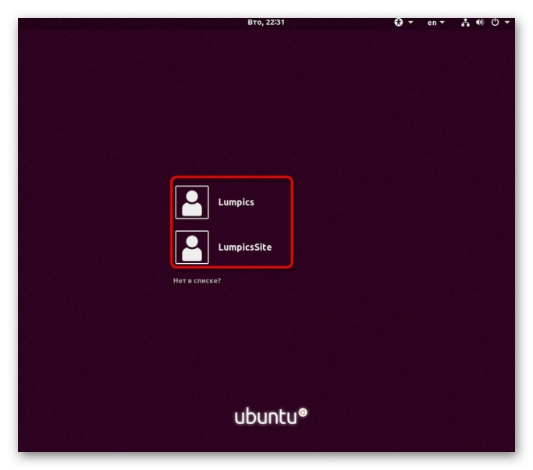

* Введіть пароль, а потім клацніть по кнопці «Розблокувати», Щоб увійти в систему.

Enter your password and then click the Unlock button to log in.

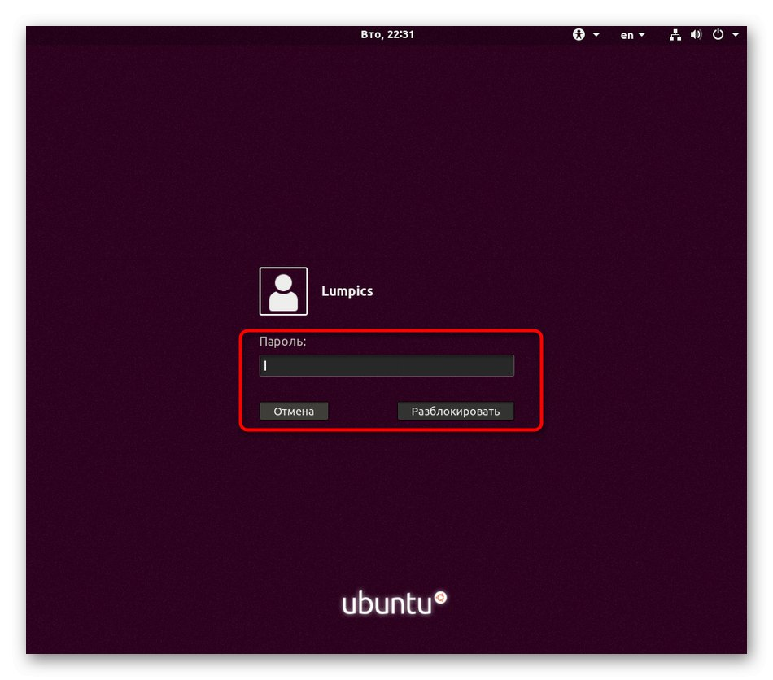

* Якщо ви виявили, що профіль відсутня в списку, буде потрібно перейти до окремого меню.

If you find that the profile is missing from the list, you will need to go to a separate menu.

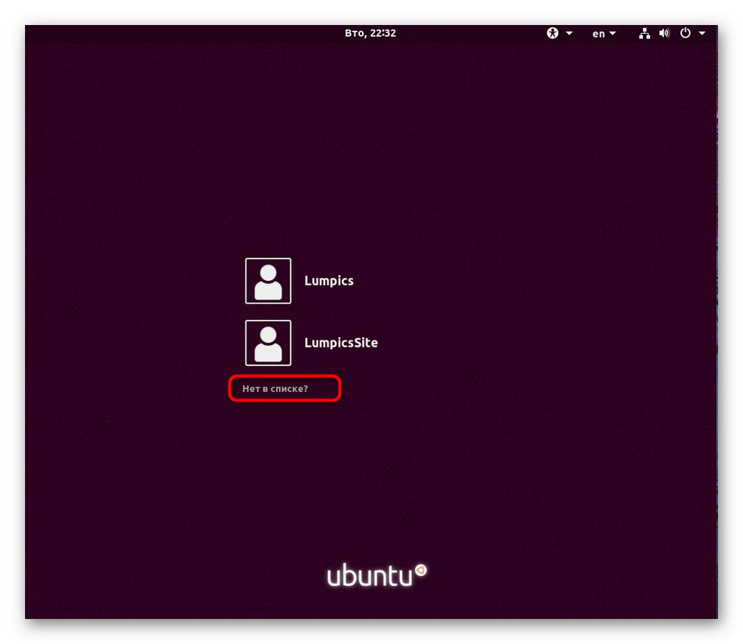

* Тут спочатку вказується ім'я, тому вам необхідно точно знати його, а далі вводиться пароль. Якщо вся інформація вказана правильно, створиться нова віртуальна консоль з графічною оболонкою

First, the name is indicated here, so you need to know it exactly, and then the password is entered. If all the information is correct, a new virtual console with a graphical shell will be created

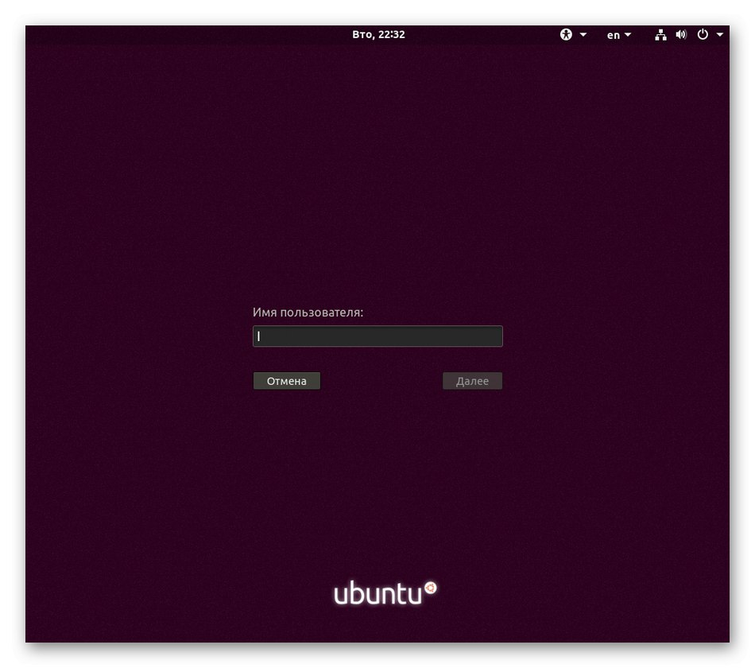

- Перезавантаження системи

* запустіть «Термінал» і введіть там echo 1> / proc / sys / kernel / sysrq.

launch "Terminal" and type there echo 1> / proc / sys / kernel / sysrq.

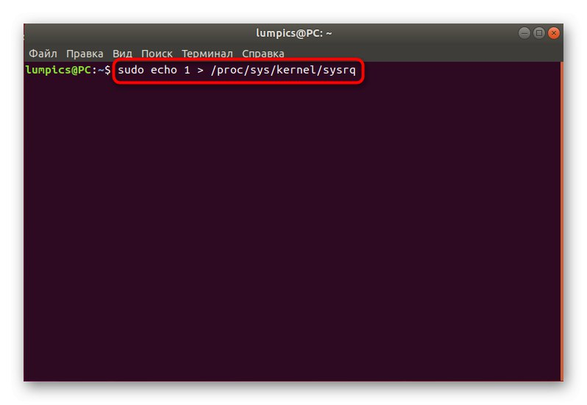

* Слідом відкрийте файл конфігурації через зручний текстовий редактор, наприклад, sudo nano /etc/sysctl.conf.

Next, open the configuration file through a convenient text editor, for example, sudo nano /etc/sysctl.conf.

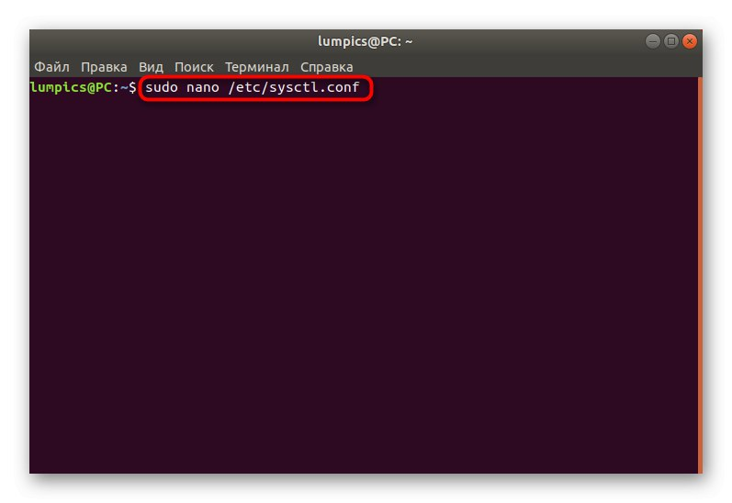

* Цей файл розташований в системному розділі, тому для відкриття знадобляться права суперкористувача.

This file is located on the system partition, so you will need superuser rights to open it.

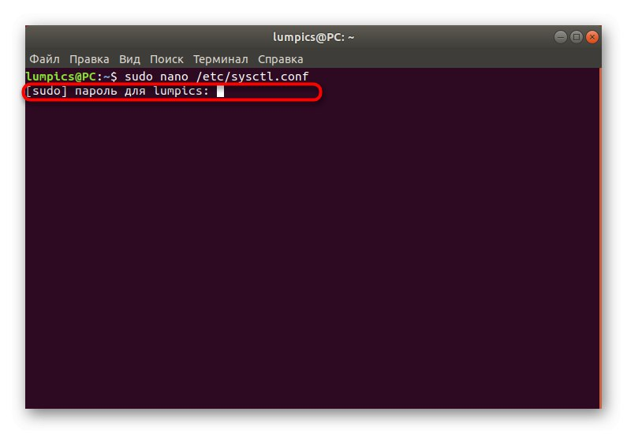

* Спустіться вниз файлу і вставте туди рядок kernel.sysrq = 1.

Go to the bottom of the file and paste the line kernel.sysrq = 1 there.

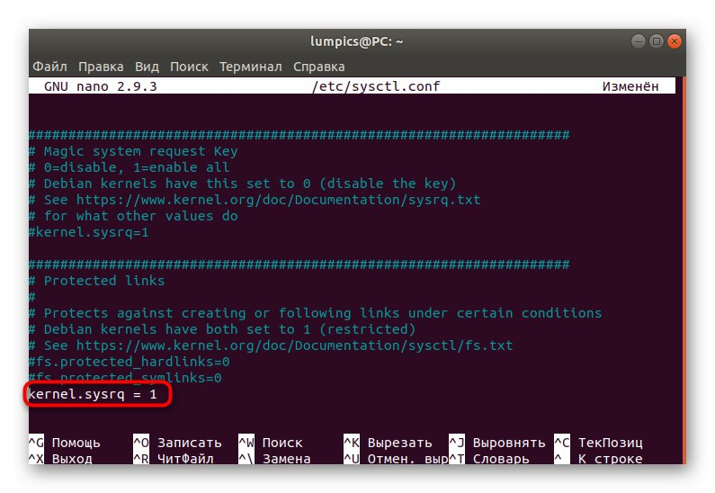

* Збережіть налаштування і закрийте текстовий редактор.

Save the settings and close the text editor.

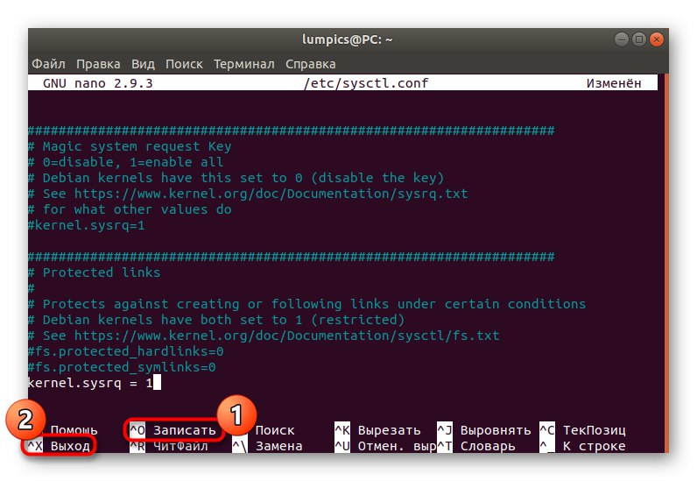

* Після цього буде потрібно затиснути Alt + SysRq + Код клавіші.

After that, you will need to press Alt + SysRq + Code key.

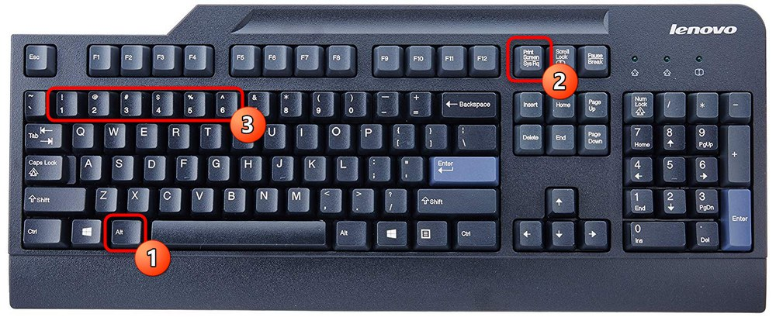

- Вимкнення системи

* запустіть «Термінал» зручним для вас чином, наприклад, через відповідний значок в розділі «Додатки» або шляхом натискання гарячої клавіші Ctrl + Alt + T.

launch "Terminal" in a way convenient for you, for example, through the corresponding icon in the "Applications" section or by pressing the hot key Ctrl + Alt + T.

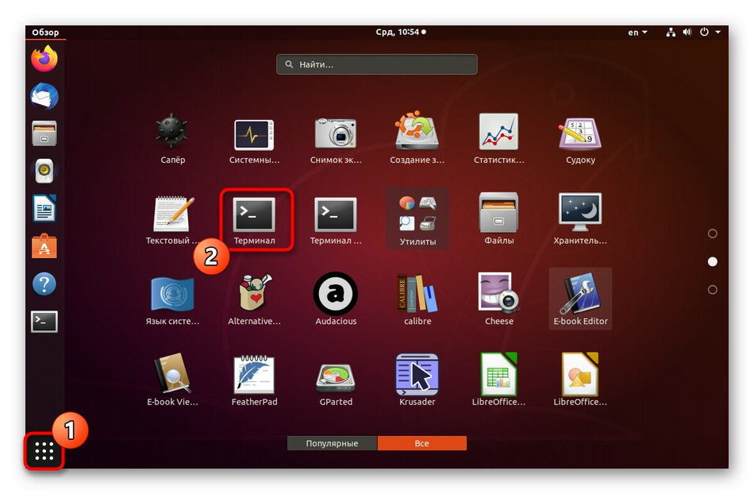

* У рядку введіть sudo shutdown -h now, Щоб вимкнути комп'ютер негайно.

At the prompt, type sudo shutdown -h now to shut down the computer immediately.

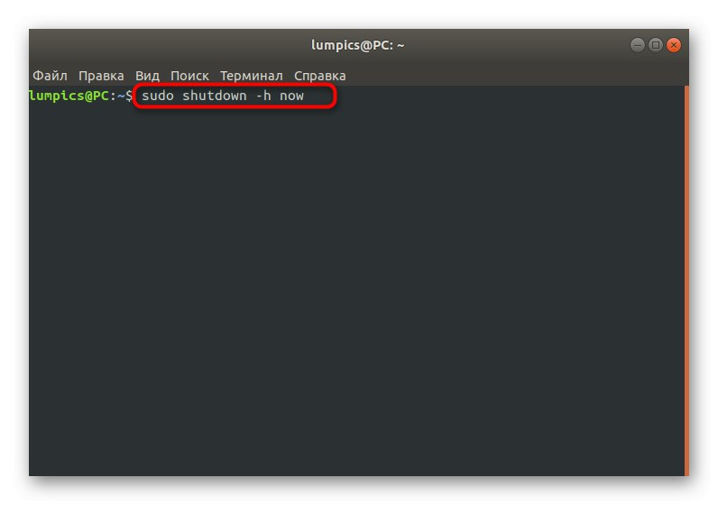

* Ця дія здійснюється від імені суперкористувача, тому доведеться підтвердити його введенням пароля. Після цього ПК відразу ж буде відключений.

This action is performed on behalf of the superuser, so you will have to confirm it by entering a password. After that, the PC will be immediately disconnected.

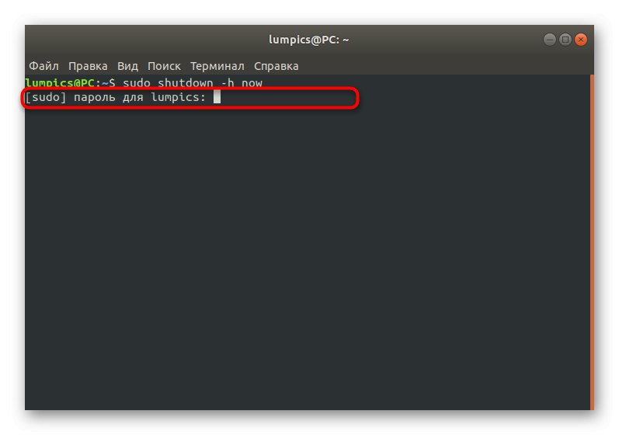

* Якщо ви хочете відстрочити відключення, наприклад, на п'ять хвилин, доведеться змінити рядок на sudo shutdown -h +5, де +5 як раз і є зазначеним часом, через яке операційна система завершить свою роботу.

If you want to delay the shutdown, for example, by five minutes, you will have to change the line to sudo shutdown -h +5, where +5 is the specified time after which the operating system will complete its work.

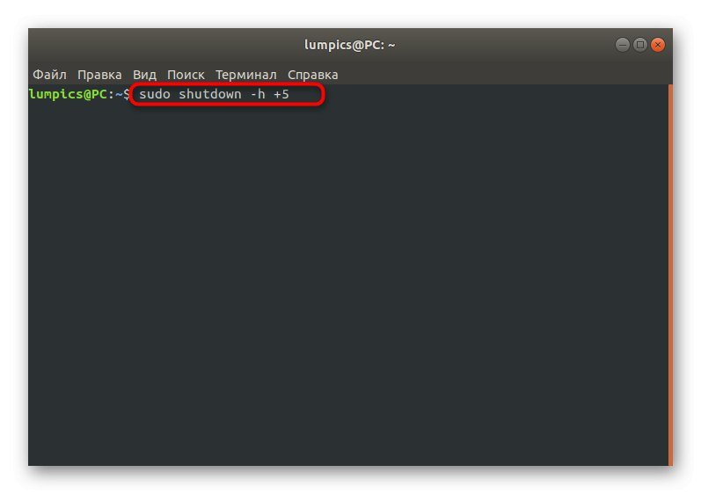

* При введенні команди sudo shutdown -c відбудеться скасування запланованого виключення.

Entering the sudo shutdown -c command will cancel the scheduled shutdown.

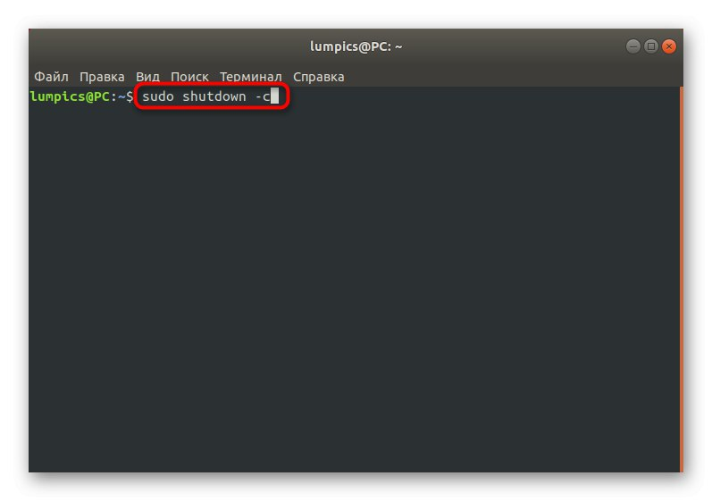

* використовуйте sudo shutdown -h 21:00, Щоб встановити точний момент виключення, змінивши час на необхідне.

use sudo shutdown -h 21:00 to set the exact shutdown time, changing the time to the required time.

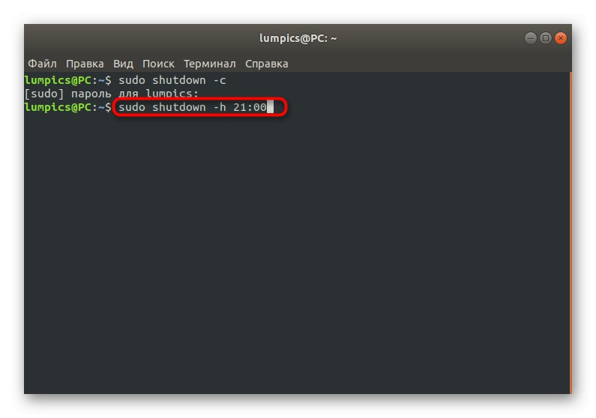

Виконала Гачка Вікторія

2. Робота в середовищі мобільної ОС.

2.1. Опишіть головне меню вашої мобільної ОС, який графічний інтерфейс вона використовує?

Моя мобільна ОС це Android 13. Розглядаємо всі подальші елементи з екрану мого смартфону.

**2**

**1.2**

**3**

**4**

**5**

**1.1**

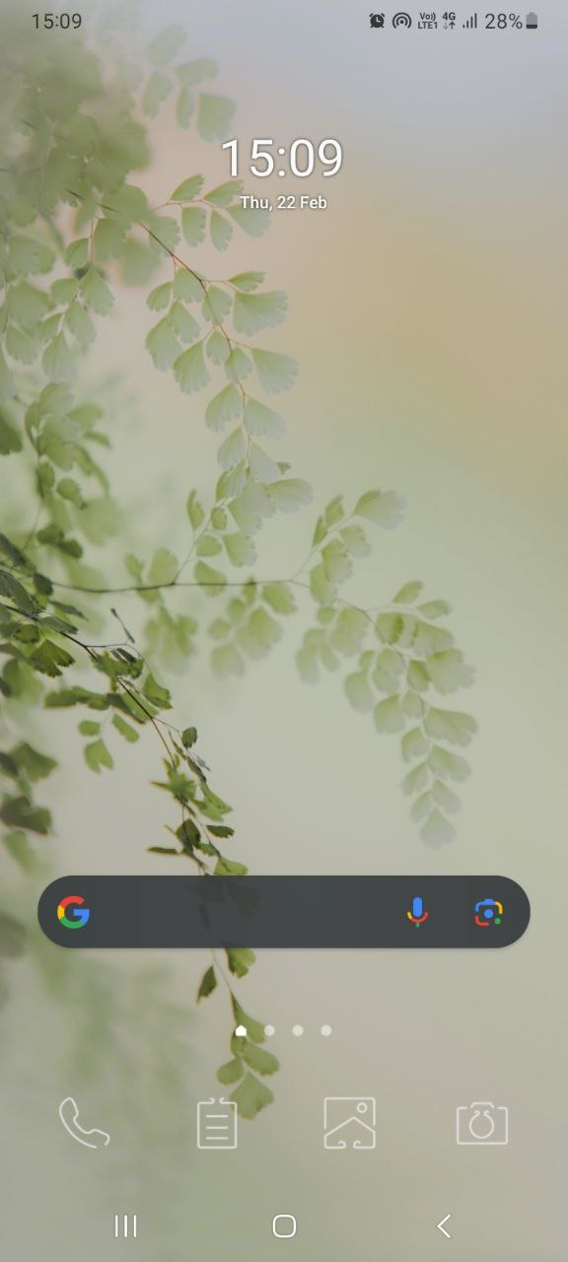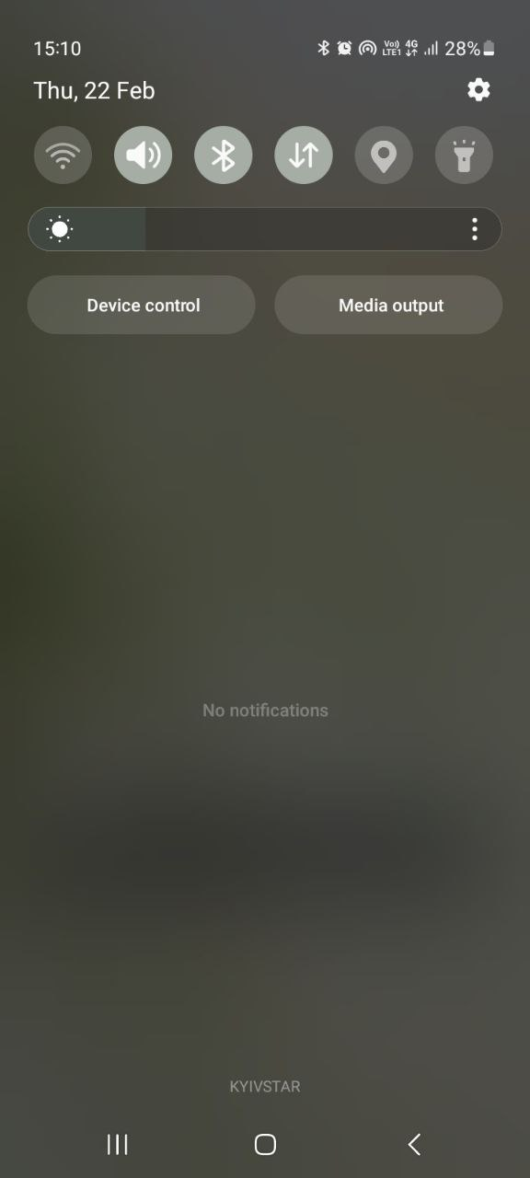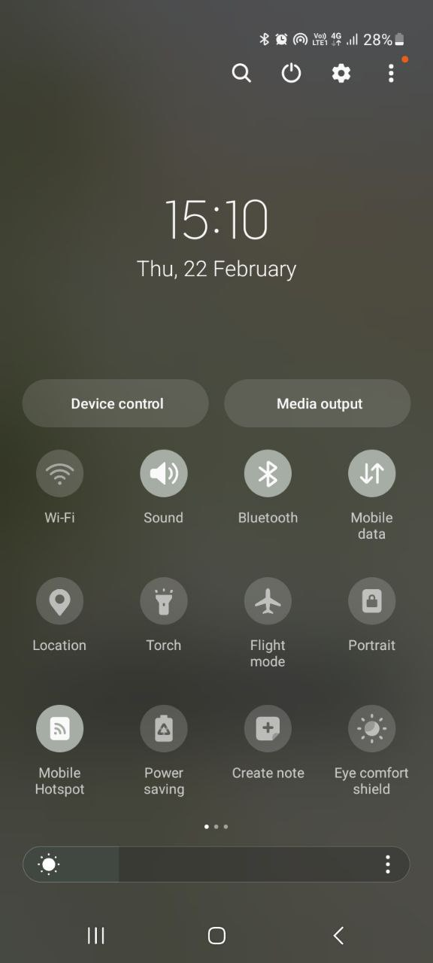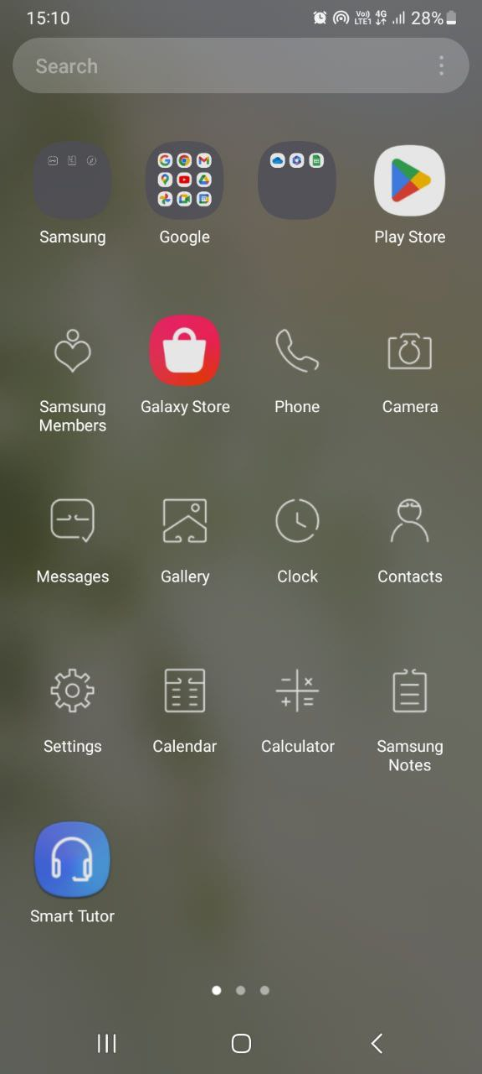

Головне меню Android 13 складається з шторки швидких налаштувань(1.1(приховане, необхідно потянути до низу один раз щоб відкрити доступ до мінімальних налаштувань, двічі щоб до всіх швидких налаштувань), 1.2), док-панелі(2), налаштувань(3), повідомлень(4), додатків(5).

The graphical interface may vary depending on the manufacturer. My smartphone (Samsung Galaxy) A12 uses a custom GUI called "One UI".

2.2. Опишіть меню налаштувань компонентів мобільного телефону.

**6**

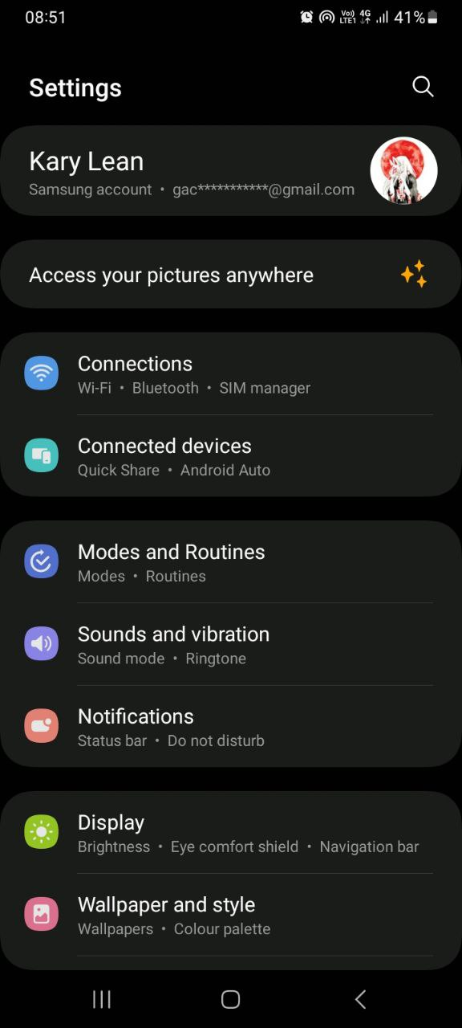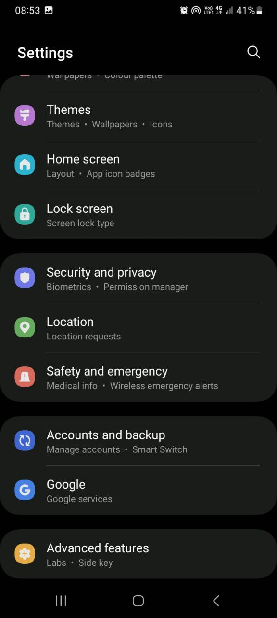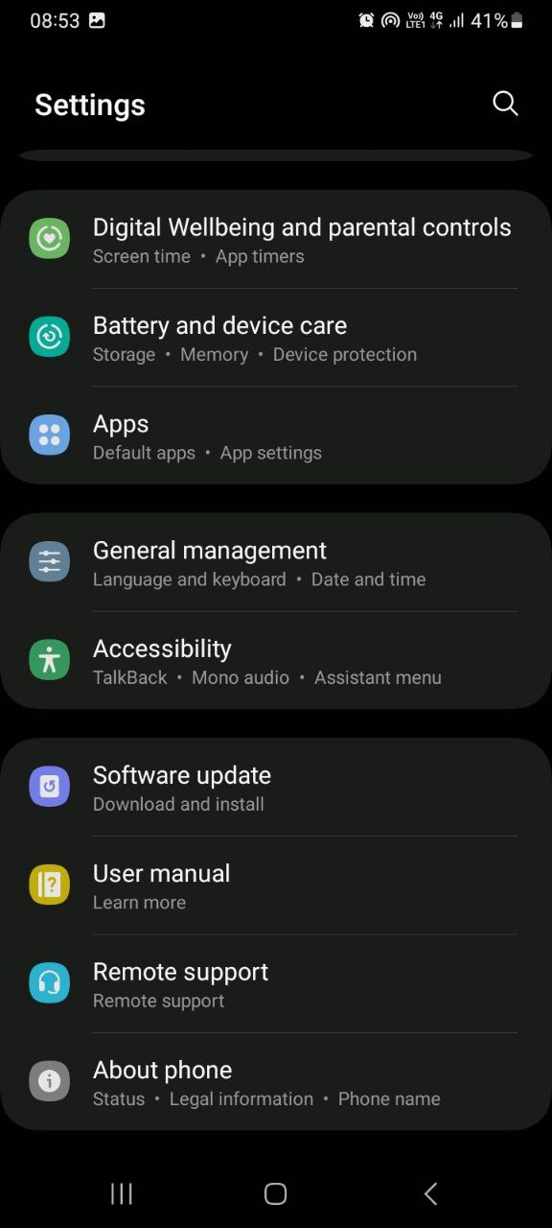

The settings menu includes various sections, items and sub-items, additionally a search icon (6) is provided to make it easier to find the necessary items.

Пройдемося по розділах налаштувань:

* Підключення, пристрої та з'єднання
* Звук та вібрація
* Дисплей
* Безпека
* Обліковий запис
* Функції вдосконалення
* Батарея та енергозбереження, додатки
* Додаткові можливості
* Система

2.3. Використання комбінацій клавіш для виконання спеціальних дій.

Screenshot. To get it, we need to press the "Volume Down" and "Power Off/On" buttons at the same time.

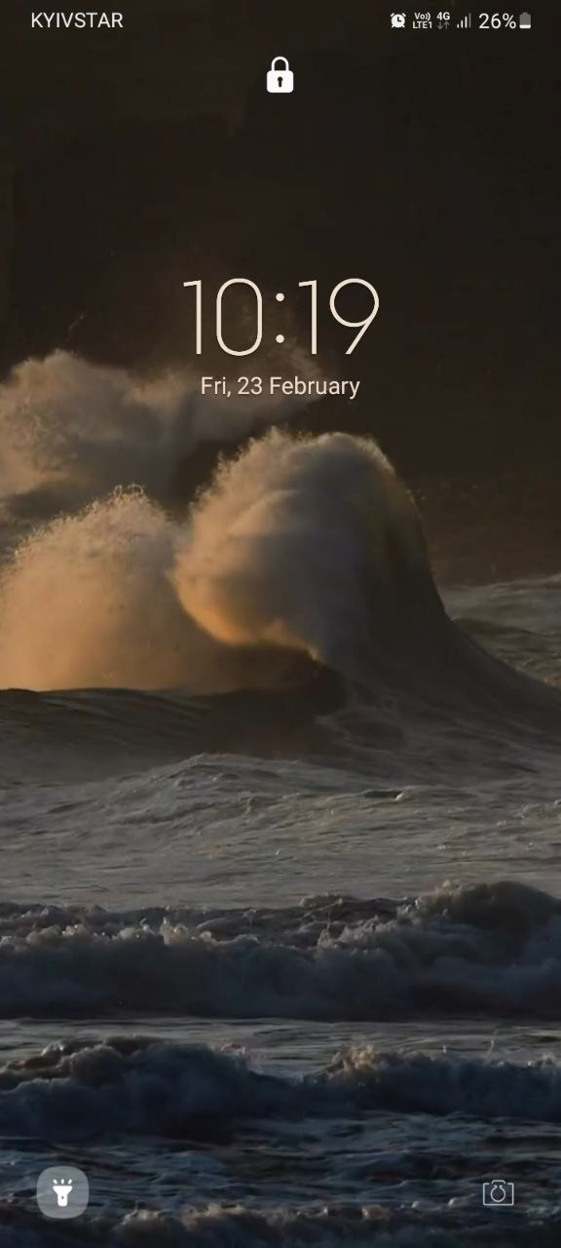

Launching the camera. To start the camera, you only need to quickly double-click the "Off/On" button.

Quick settings screen curtain. To call it, you need to swipe down from the top of the screen. You can swipe again to open all quick settings, or swipe with two fingers from the beginning.

Також можливо налаштувати кнопки виклику програм (7) (усіх або тільки деяких, залежить від захисту який стоїть), щоб їх активувати необхідно лише провести пальцем від кута у якому стоїть необхідна нам іконка додатка у довільному напрямку.

**7**

2.4. Вхід у систему та завершення роботи пристрою. Особливості налаштувань живлення батареї.

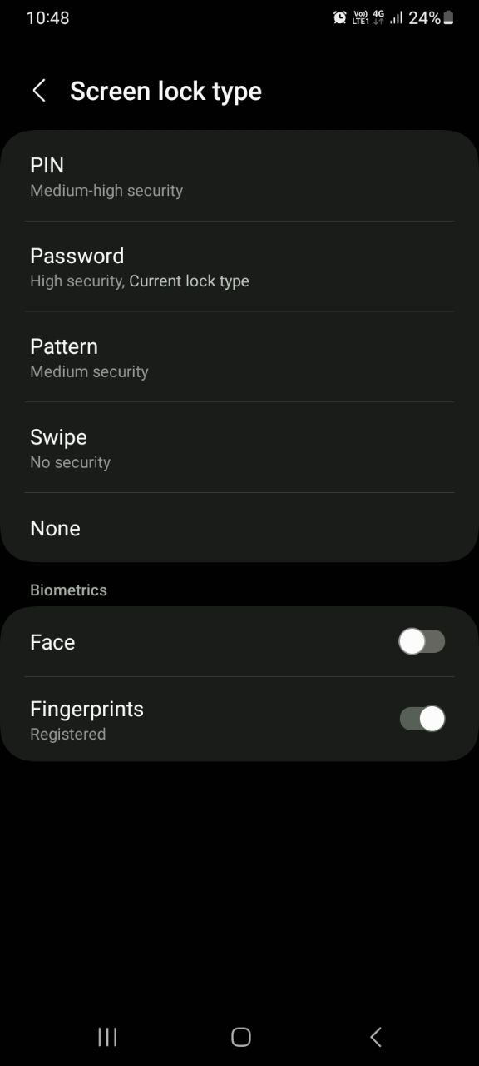

Почнемо з того що нам необхідно зажати кнопку "Вимкнення/Ввімкнення" щоб запустити пристрій, таким жестом ми можемо також вимкнути пристрій чи перезавантажити його в залежності що ви виберете. Надалі щоб ввімкнути чи вимкнути екран достатньо коротко нажати на кнопку "Вимкнення/Ввімкнення".

You can customize your login. It is usually done by simply swiping your finger across the locked screen from bottom to top. The OS makes it possible to limit access to data using various methods, let's call them like this. My OS provides methods like password, pin, pattern, fingerprint or face scan. When installing biometrics, the system also requires setting a password, which sometimes for security purposes will be required when logging in to the system.

The OS provides battery features such as power saving, optimization, low battery warning, sleep mode for apps, usage statistics, and power on/off scheduling.

**Контрольні запитання**

Виконала Малишко Анна

*1. Наведіть приклади серверних додатків Linux для сервера баз даних, серверів розсилки повідомлень та файлообмінників.*

* **Ubuntu Server:** дистрибут для ПК і для серверів. Його часто вибирають для програм, але Ubuntu також дозволяє створювати хмарні платформи. Для цього необхідно завантажити Ubuntu Cloud Server.
* **Debian Server:** На ньому засновані багато дистрибутивів, наприклад, Ubuntu та RHEL. Особливість Debian у її стабільності: вона важлива для сервера, тому перекриває всі недоліки дистрибутива. Ця стабільність допомагає уникнути ситуації, коли оновлення можуть конфліктувати з наявним ПЗ.
* **Red Hat Enterprise Linux:** комерційний дистрибутив. Особливість RHEL — одна з найтриваліших програм довгострокової підтримки. Найкраще підходить для хмарних серверів та центрів обробки даних.
* **Fedora Server:** дистрибутив, який розроблений спільнотою та заснований на RHEL, з найновішим ПЗ та частими випусками. Fedora підійде, якщо ви хочете дотримуватися середовища yum і віддаєте перевагу новим версіям ПЗ. Допомагає розгорнути сервер і на “голому залізі”, і в хмарі.
* **OpenSUSE Leap:** стабільний дистро з регулярними випусками щорічно. Використовує старіші версії ПЗ, але саме це і дає йому стабільність. Також його часто вибирають через адаптивність та гнучкість: він доступний не тільки для серверів, але і для настільних комп’ютерів і ноутбуків.
* **Ubuntu Server:** a distribution for PCs and servers. It is often chosen for applications, but Ubuntu also allows you to build cloud platforms. To do this, you need to download Ubuntu Cloud Server.
* **Debian Server:** Many distributions are based on it, such as Ubuntu and RHEL. The peculiarity of Debian is its stability: it is important for the server, therefore it covers all the shortcomings of the distribution. This stability helps avoid situations where updates may conflict with existing software.
* **Red Hat Enterprise Linux:** commercial distribution. RHEL features one of the longest-running long-term support programs. Best suited for cloud servers and data centers.
* **Fedora Server:** A community-developed RHEL-based distribution with the latest software and frequent releases. Fedora is fine if you want to stick with the yum environment and prefer new software versions. It helps to deploy the server both on bare metal and in the cloud.
* **OpenSUSE Leap:** stable distro with regular releases every year. Uses older versions of software, but this is what gives it stability. It is also often chosen for its adaptability and flexibility: it is available not only for servers, but also for desktops and laptops.

*2. Порівняйте оболонки Bourne, C, Bourne Again (Bash), the tcsh, Korn shell (Ksh) та zsh.*

|  |  |  |
| --- | --- | --- |
| *Bourne* | *C* | *Bourne Again (Bash)* |
| Розроблена в AT&T Bell Labs Стівом Борном оболонка Bourne вважається першою оболонкою UNIX. Позначається як sh. Він отримав популярність завдяки своїй компактності та високій швидкості роботи.  Саме це зробило його типовою оболонкою для ОС Solaris. Він також використовується як оболонка за замовчуванням для всіх сценаріїв адміністрування системи Solaris. Почніть читати про сценарії оболонки тут. | Оболонка C була створена в Каліфорнійському університеті Біллом Джоєм. Позначається як csh. Він був розроблений, щоб включити такі корисні функції програмування, як вбудована підтримка арифметичних операцій і синтаксис, подібний до мови програмування C.  Крім того, він включив історію команд, якої не було в різних типах оболонок у Linux, таких як оболонка Bourne. Іншою важливою особливістю оболонки C є «псевдоніми». | Більш відома як оболонка Bash, оболонка GNU Bourne-Again була розроблена для сумісності з оболонкою Bourne. Він містить корисні функції різних типів оболонок у Linux, таких як оболонка Korn і оболонка C.  Він дозволяє нам автоматично викликати раніше використані команди та редагувати їх за допомогою клавіш зі стрілками, на відміну від оболонки Борна. |

|  |  |  |
| --- | --- | --- |
| *the tcsh* | *Korn shell (Ksh)* | *zsh* |
| Командна оболонка, створена Кеном Гріром, яка позиціонується як покращена версія шеллу csh.  Має повну сумісність з csh.  Саме в цьому шеллі вперше з’явилася функція автодоповнення команд та шляхів.  Зручна для інтерактивної роботи.  Підтримує редактор командного рядку у стилі vi або emacs.  Є стандартним шеллом у FreeBSD. | Оболонка Korn була розроблена в AT&T Bell Labs Девідом Корном для вдосконалення оболонки Bourne. Позначається як ksh. Оболонка Korn по суті є надмножиною оболонки Bourne.  Окрім підтримки всього, що підтримувала б оболонка Bourne, вона надає користувачам нові функціональні можливості. Він забезпечує вбудовану підтримку арифметичних операцій, пропонуючи інтерактивні функції, подібні до оболонки C.  Оболонка Korn запускає сценарії, створені для оболонки Bourne, водночас пропонуючи маніпуляції рядками, масивами та функціями, подібні до мови програмування C. Він також підтримує сценарії, які були написані для оболонки C. Крім того, він швидший за більшість різних типів оболонок у Linux, включаючи оболонку C. | Командна оболонка, створена Паулем Фалстадом під час його навчання у Прінстонському університеті, яка позиціонується як вільна сучасна sh-сумісна командна оболонка.  Вбудована підтримка програмного автодоповнення команд, імен файлів та іншого.  Підтримка перевірки орфографії та синтаксичних помилок.  Роздільна історія команд для одночасної роботи з декількома запущеними шеллами. |

*3. Для чого потрібен менеджер пакетів. Які менеджери пакетів ви знаєте у Linux?*

**Менеджер пакетів** — це комплекс програмного забезпечення в Linux, який виконує встановлення, налаштування, видалення, а також оновлення як окремих пакетів (програм), так і повністю всієї системи.

**A package manager** is a set of software in Linux that installs, configures, removes, and updates both individual packages (programs) and the entire system.

*4. Які засоби безпеки використовуються в Linux?*

**CIRClean**: інструмент для USB-накопичувачів, який може допомогти нам очистити документи на таких типах дисків.

CIRClean: a tool for USB drives that can help us clean up documents on these types of drives.

**Лютик:** мультиплатформений менеджер паролів, який допоможе нам захистити наші паролі та не забувати про них.

Buttercup: A cross-platform password manager to help us protect our passwords and remember them.

**KeePaasXC:** Це ще один інструмент, з яким ми вже мали справу в LxA, для управління паролями, як попередній, тому це гарна альтернатива ...

KeePaasXC: This is another tool we've already dealt with at LxA, for password management like the previous one, so it's a good alternative...

**LMD**: це абревіатура від Linux Malware Detect, і, як випливає з назви, це сканер, який допомагає нам виявляти шкідливе програмне забезпечення, яке може працювати в системах на базі Linux.

LMD: stands for Linux Malware Detect and as the name suggests, it is a scanner that helps us detect malware that may be running on Linux-based systems.

**Локі**: Це сканер файлів для перевірки на так звані ІП.

Loki: This is a file scanner to check for so-called IPs.

**ClamAV**: це відомий мультиплатформений антивірус, який дозволяє сканувати шкідливе програмне забезпечення, а також додавати власні підписи, чого не дозволяє найвідоміший антивірус, з яким він конкурує. Не забудьте доповнити його [анти-руткіти](https://www.linuxadictos.com/uk/виявити-видалення-руткітів.html).

ClamAV: This is a well-known cross-platform antivirus that allows you to scan for malware, as well as add your own signatures, which the most well-known antivirus that it competes with does not allow. Don't forget to add its anti-rootkits.

**BleachBit**: ще один із інструментів, про які ми говорили в цьому блозі, інструмент для очищення системи та збереження конфіденційності, оскільки він може видаляти файли cookie, історії тощо.

BleachBit: Another one of the tools we've talked about in this blog, a system cleaning and privacy tool because it can delete cookies, history, and more.

*5. Чому використання віртуалізації зараз стало таким актуальним?*

Віртуалізація стала актуальною на даний мемент, тому що її зручніше використовувати .Взяти за приклад Googl Disk . Це хмара, яку можна використовуват для збереження даних.

Наприклад я використовувала для того , щоб відправити відео на конкурс.

Також це GutHub, використовую для редагування ворда іншою людинлю. Адже на відстанні вона може редагувати її та додавати матеріал.

Виконала Гачка Вікторія

*6. Як ви розумієте поняття контейнеризації?*

Контейнеризація - це технологія віртуалізації, яка передбачає виконання процесу в контейнері в якому міститься вся інформація, необхідна для роботи програми.

*7. Які переваги/недоліки використання програмного забезпечення з відкритим кодом?*

Переваги:

* Кожен може вдосконалювати код.
* Більшість ПЗ з відкритим кодом є безкоштовними.
* Користувачі можуть підлаштовувати ПЗ під себе.

Недоліки:

* Не гарантує безпеки та надійності.
* Може статися що буде багато різних розвилок та версій. Більшість з них не матимуть підтримки.

*8. ***Скільки активних віртуальних консолей (терміналів) може бути у процесі роботи Linux по замовчуванню. Як їх викликати та між ними перемикатися? Наведіть приклади?*

In most Linux distributions, the number of active virtual consoles (terminals) is limited to 6 or 7 by default. Each of these consoles is accessible using the keyboard shortcuts Ctrl + Alt + F1 through Ctrl + Alt + F6 or Ctrl + Alt + F7.

For example, to switch to the second console, press Ctrl + Alt + F2, and to return to the graphical interface, press Ctrl + Alt + F7.

*9. ***Яка віртуальна консоль (термінал) виконує функцію графічної оболонки?*

The seventh (sometimes eighth) terminal (Ctrl + Alt + F7 or Ctrl + Alt + F8) is usually for the graphical environment, if it is installed and active. This can be a graphical login mode or a desktop session.

*10. ***Чи можлива реєстрація в системі Linux декілька разів під одним і тим же системним ім’ям? Які переваги це може надати?*

It is possible to have multiple identical system names on a Linux system, as long as each user logs into different sessions or terminals. This is called multi-session and can be useful for working simultaneously under the same account on different terminals or in different virtual consoles. However, this can lead to confusion and security issues, so using different names for different users is usually more recommended.

Висновок: We got acquainted with the work in Linux OS and Android OS. We analyzed the basic practical skills of working with them.